 |  | X | 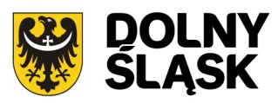

CERTYFIKAT

Pani

Amelia Iwańska
............................................................................................................................................................................................................................................................................................................................................................................................................

brała udział w warsztatach

„Jak przygotować dobry projekt”
w ramach POWT RCz-RP 2007-2013

zorganizowanych przez Urząd Marszałkowski
Województwa Dolnośląskiego we współpracy
ze Wspólnym Sekretariatem Technicznym w Ołomuńcu,
które odbyły się w dniu 24 maja 2012 r.
w Regionalnym Punkcie Kontaktowym w Wałbrzychu.

Regionalny Punkt Kontaktowy Wspólny Sekretariat Techniczny
w Wałbrzychu w Ołomuńcu

Projekt współfinansowany przez Unię Europejską ze środków Europejskiego Funduszu Rozwoju Regionalnego oraz ze środków budżetu państwa w ramach Pomocy Technicznej Programu Operacyjnego Współpracy Transgranicznej Republika Czeska – Rzeczpospolita Polska 2007-2013

